

МИНИСТЕРСТВО НАУКИ И ВЫСШЕГО ОБРАЗОВАНИЯ РОССИЙСКОЙ ФЕДЕРАЦИИ

Федеральное государственное бюджетное образовательное учреждение высшего образования

**«МИРЭА - Российский технологический университет»**

**РТУ МИРЭА**

Институт искусственного интеллекта

Кафедра общей информатики

**ОТЧЕТ**

**ПО ПРАКТИЧЕСКОЙ РАБОТЕ №6**

**Тема: «построение комбинационных схем, реализующих МДНФ и МКНФ заданной логической функции от 4-х переменных в базисах И-НЕ, ИЛИ-НЕ»**

**по дисциплине**

«ИНФОРМАТИКА»

Выполнил студент группы ИВБО-05-22 Воробьев Д.М.

Принял: Павлова Е.С.

Ассистент

Практическая работа выполнена «__»_______ 2022 г.

«Зачтено» «__»_______ 2022 г.

Москва 2022

СОДЕРЖАНИЕ

1 ПОСТАНОВКА ЗАДАЧИ 3

2 ПРОЕКТИРОВАНИЕ И РЕАЛИЗАЦИЯ 4

2.1 Таблица истинности 4

2.2 Формулы СДНФ и СКНФ 4

2.3 Схемы СДНФ и СКНФ 5

3 ВЫВОДЫ 7

4 СПИСОК ИСПОЛЬЗОВАННОЙ ЛИТЕРАТУРЫ 8

1 ПОСТАНОВКА ЗАДАЧИ

Логическая функция от четырех переменных задана в 16-теричной векторной форме. Восстановить таблицу истинности. Минимизировать логическую функцию при помощи карт Карно и получить формулы МДНФ и МКНФ в общем базисе. Перевести МДНФ и МКНФ в базисы «И-НЕ» и «ИЛИ-НЕ» (каждую минимальную форму в два базиса). Построить комбинационные схемы для приведенных к базисам формул МДНФ и МКНФ в лабораторном комплексе, используя только логические элементы, входящие в конкретный базис. Протестировать работу схем и убедиться в их правильности. Подготовить отчет о проделанной работе и защитить ее.

2 ПРОЕКТИРОВАНИЕ И РЕАЛИЗАЦИЯ

2.1 Таблица истинности

Функция, заданная в 16-теричной форме имеет следующий вид:

F(a,b,c,d) = D55B16

Преобразуем её в двоичную запись: 1101 0101 0101 10112 – получили столбец значений логической функции, который необходим для восстановления полученной таблицы истинности (таблица 1).

Таблица 1 – Таблица истинности для функции F

|  |  |  |  |  |
| --- | --- | --- | --- | --- |
| **a** | **b** | **c** | **d** | **F** |
| 0 | 0 | 0 | 0 | 1 |
| 0 | 0 | 0 | 1 | 1 |
| 0 | 0 | 1 | 0 | 0 |
| 0 | 0 | 1 | 1 | 1 |
| 0 | 1 | 0 | 0 | 0 |
| 0 | 1 | 0 | 1 | 1 |
| 0 | 1 | 1 | 0 | 0 |
| 0 | 1 | 1 | 1 | 1 |
| 1 | 0 | 0 | 0 | 0 |
| 1 | 0 | 0 | 1 | 1 |
| 1 | 0 | 1 | 0 | 0 |
| 1 | 0 | 1 | 1 | 1 |
| 1 | 1 | 0 | 0 | 1 |
| 1 | 1 | 0 | 1 | 0 |
| 1 | 1 | 1 | 0 | 1 |
| 1 | 1 | 1 | 1 | 1 |

2.2 Минимизация логической функции при помощи карт Карно

Далее построим МДНФ заданной функции. Для этого воспользуемся методом карт Карно. Разместим единичные значения функции на карте Карно, предназначенной для минимизации функции от четырех переменных (рисунок 1).

Пустые клетки карты содержат нулевые значения функции, которые при построении МДНФ можно на карту не наносить.

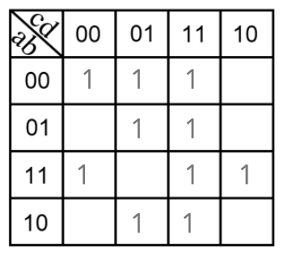 Рисунок 1 – Карта Карно, заполненная для построения МДНФ

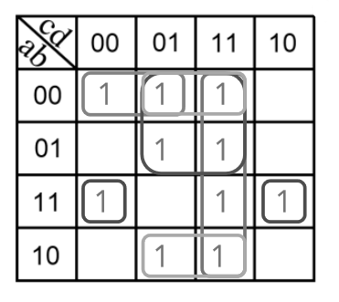Теперь необходимо выделить интервалы, на которых функция сохраняет свое единичное значение. Размер интервалов должен быть равен степени двойки. Результат выделения интервалов для рассматриваемого примера показан на рисунке 2.

Рисунок 2 – Результат выделения интервалов для МДНФ

Далее запишем формулу МДНФ, для чего последовательно рассмотрим каждый из интервалов. Для каждого интервала запишем минимальную конъюнкцию, куда будут входить только те переменные и их отрицания, которые сохраняют свое значение на этом интервале. Переменные, которые меняют свое значение на интервале, упростятся. Чтобы получить МДНФ остается только объединить при помощи дизъюнкции имеющееся множество минимальных конъюнкций.

Рассуждая аналогично, получаем формулу для всей МДНФ (формула 1).

По заданию также требуется построить МКНФ рассматриваемой функции и тоже выразить ее в разных базисах. МКНФ строится по нулевым значениям логической функции.

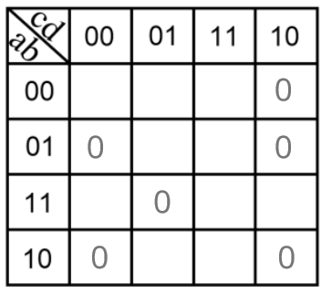На пустых клетках поставим нулевые значения, а единичные значения удалим для повышения наглядности рисунка. Получится карта, показанная на рисунке 3.

Рисунок 3 – Результат выделения интервалов для МКНФ

Выделим интервалы, на которых функция сохраняет свое нулевое значение (рис. 4). Выделение происходит по правилам, названным ранее.

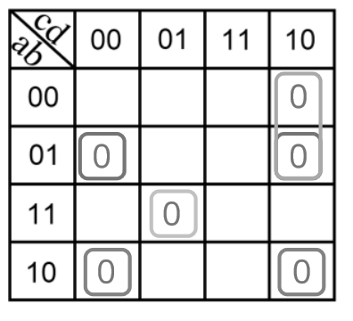 Рисунок 4 – Результат выделения интервалов для МКНФ

Запишем формулу МКНФ, для чего последовательно рассмотрим каждый из интервалов. Для каждого интервала запишем минимальную дизъюнкцию, куда будут входить только те переменные и их отрицания, которые сохраняют свое значение на этом интервале. Переменные, которые меняют свое значение на интервале, упростятся.

Чтобы получить МКНФ, необходимо объединить при помощи конъюнкции множество минимальных дизъюнкций, построенных для всех имеющихся интервалов (формула 2).

2.3 Приведение МДНФ и МКНФ к базисам «И-НЕ» и «ИЛИ-НЕ»

Теперь приведем полученную МДНФ к базисам «И-НЕ» и «ИЛИ-НЕ».

Для этого воспользуемся законами де Моргана, в результате имеем формулы 3,4.

Теперь приведем полученную МКНФ к базисам «ИЛИ-НЕ» и «И-НЕ».

Для этого воспользуемся законами де Моргана, в результате получим формулы 5, 6.

2.4 Схемы, реализующие МДНФ и МКНФ в требуемых логических базисах

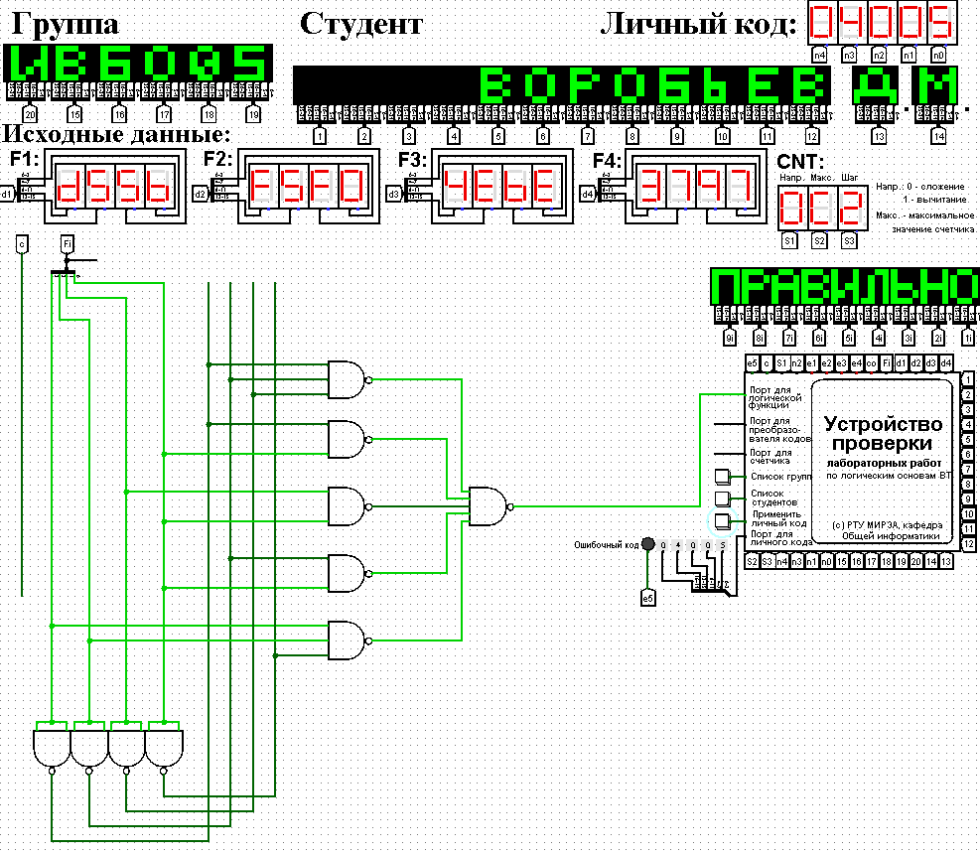Построим в лабораторном комплексе комбинационные схемы, реализующие рассматриваемую функцию в базисах «И-НЕ» и «ИЛИ-НЕ» (всего 4 схемы), протестируем их работу и убедимся в их правильности (рис. 5–8).

Рисунок 5 – Тестирование схемы МДНФ, построенной в базисе «И-НЕ»

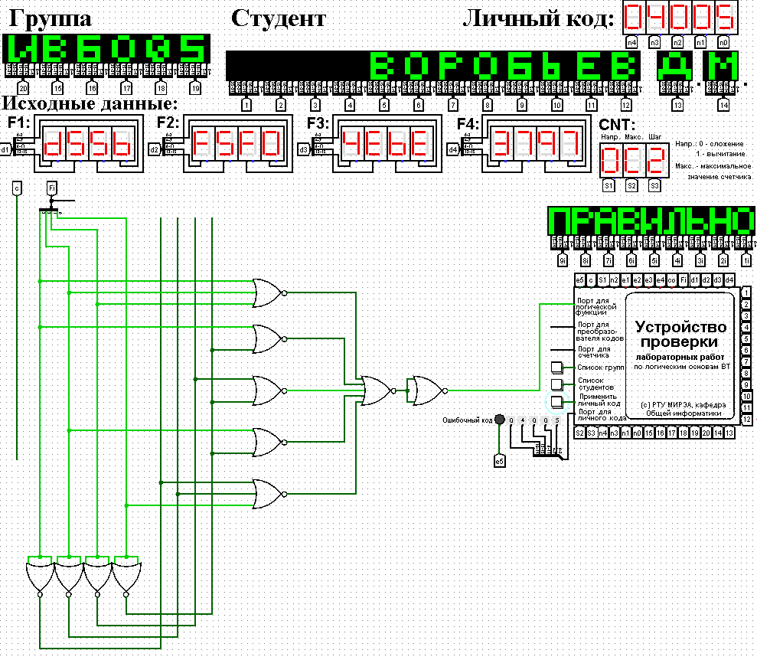

Рисунок 6 – Тестирование схемы МДНФ, построенной в базисе «ИЛИ-НЕ»

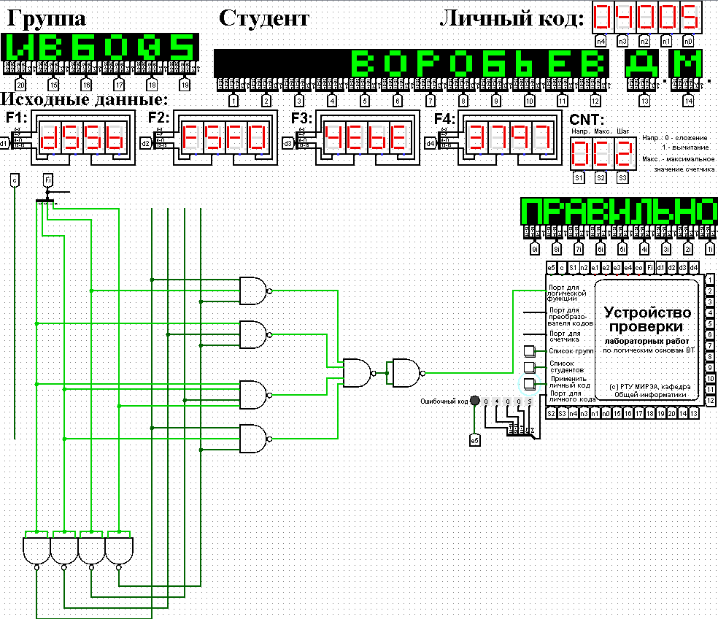 Рисунок 7 – Тестирование схемы МКНФ, построенной в базисе «И-НЕ»

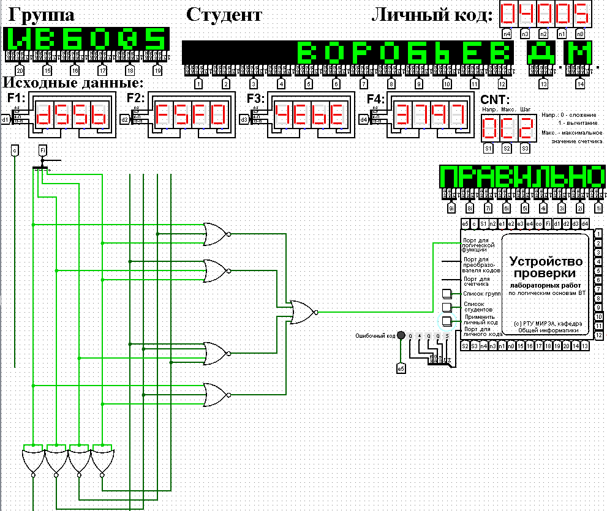 Рисунок 8 – Тестирование схемы МКНФ, построенной в базисе «ИЛИ-НЕ»

Тестирование показало, что все схемы работают правильно.

3 ВЫВОДЫ

В ходе проведенной работы были построены схемы, реализующие МДНФ в базисе «И-НЕ» и «ИЛИ-НЕ», МКНФ в базисе «И-НЕ» и «ИЛИ-НЕ» функции, заданной в 16-теричной форме. Карты Карно помогают упростить схемы СКНФ и СДНФ, составить логическую схему, заданной таблично.

4 СПИСОК ИСПОЛЬЗОВАННОЙ ЛИТЕРАТУРЫ

1. Смирнов С.С., Карпов Д.А. Информатика: Методические указания по выполнению практических работ / С.С. Смирнов, Д.А. Карпов—М., МИРЭА — Российский технологический университет, 2020. –102с.